Наборы для создания кукол «Ваниль»
Эксклюзив!
Уникальное предложение от нашей
компании наборы для создания кукол дизайн-студии «Ваниль. Это наборы для изготовления текстильной интерьерной игрушки. Нестандартность и очарование кукол позволит Вам гордиться своим выбором. Их жизнь рядом с Вами добавит шарма и теплоты, внесет уют и покой в Ваш дом.
Кофейная игрушка – это тряпичная кукла, покрашенная кофейным раствором, благодаря чему отличается приятным кофейным цветом и не менее приятным ароматом.
Тряпичная интерьерная кукла восхитительно смотрится в интерьере кантри-стиля, в современной классике, на кухне, в бревенчатом коттедже, в гостиной, обставленной деревянной мебелью
Для изготовления наборов используются преимущественно натуральные
ткани, 100% хлопок производства Индия, Германия, Япония, США, Россия
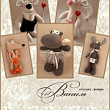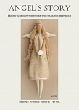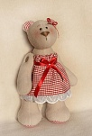
Наборы для валяния «Семицветик»
Идеальны для начинающих мастеров, которым пока сложно создать авторскую игрушку с нуля. В каждый такой набор входит подробная пошаговая инструкция и полный перечень необходимых материалов и инструментов для создания зверушки, птички или другой игрушки своими руками. Фигурки из шерсти выполняются в технике «сухое валяние» (фильцевание) с помощью специальных игл, также входящих в каждый набор
Из непряденой шерсти (г ребеной ленты) с помощью игл создаются милые "валяшки",теплые, мягкие и позитивные. Познакомьтесь с наборами для валяния игрушек "Семицветик". Они помогут шаг за шагом постичь валяние - интересную и очень простую технику.
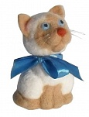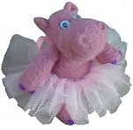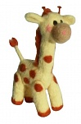
Наборы для изготовления игрушек из меха «Мехомания»
Предлагаем сшить игрушку из меха с подвижными лапками и головой – мягкого и пухленького друга. Игрушка ручной работы подарит радость творчества и станет любимым созданием в вашем доме.
Набор 'Мехомания' содержит необходимые материалы для изготовления игрушки из меха: мех (Белоруссия, Германия), подвижные крепления (шплинты), глазки, ресницы, шерсть для вышивки носа, ткань и кружево для бантиков, лента. - выкройка и раскладка; - подробный мастер-класс с пошаговой инструкцией по шитью игрушки; - выкройка и мастер-класс для аксессуаров; Дополнительно потребуется: наполнитель, нитки, иголка.
